令和3年度 管理類型【コンサルティング】
総合実習で稚魚から１年間、育てたヒラメ約300尾を放流。
11月4日、長崎市香焼町辰ノ口海岸にて、資源増殖活動の一環として西彼南部漁協組合員と
「（社）豊結：香焼保育所ふるさと」の園児と放流を行いました。
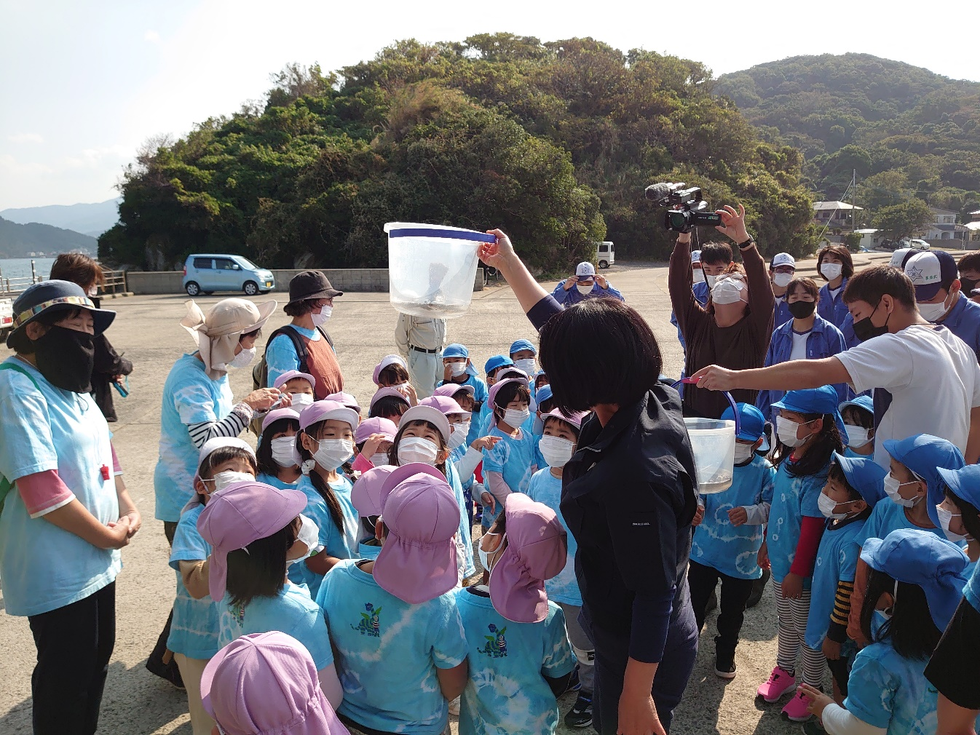
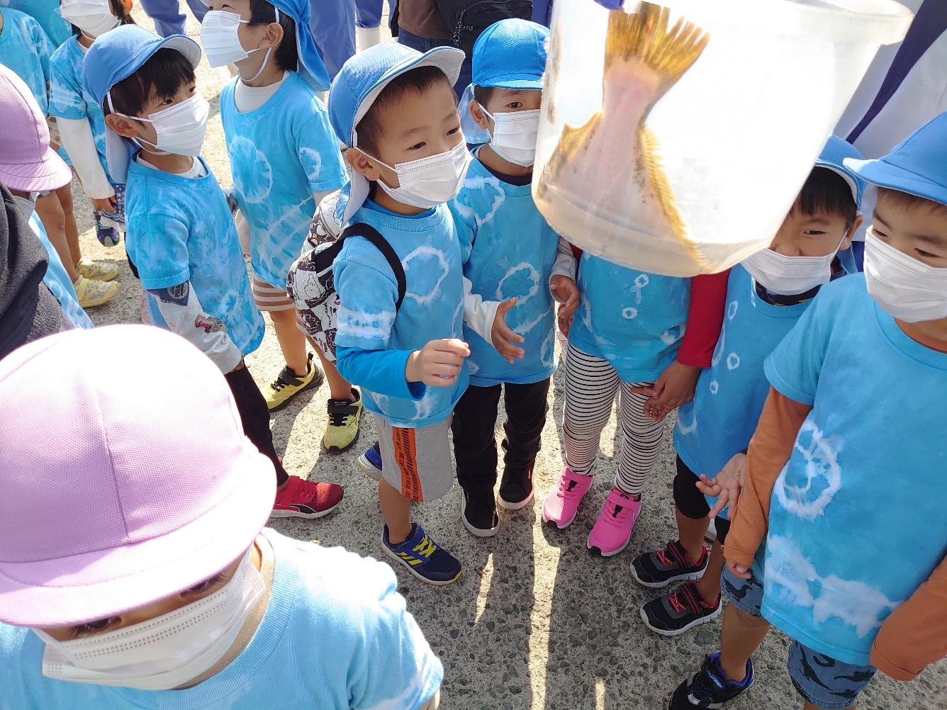
全長20～30㎝のヒラメの体表をさわって「ヌベヌベする」や、海へ放流する際には「大きくなってね」と、園児たちが思い思いに声をかけながら放流していました。
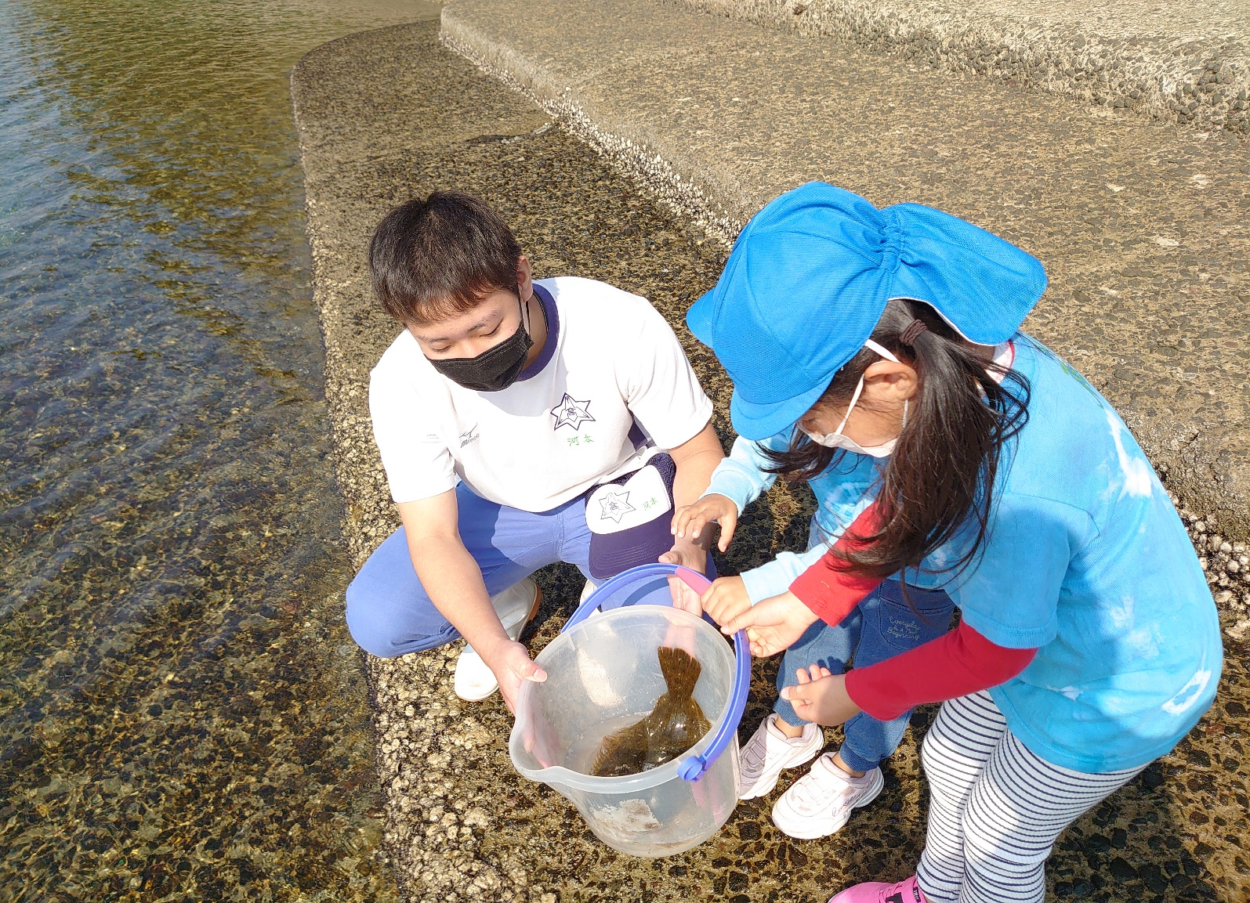
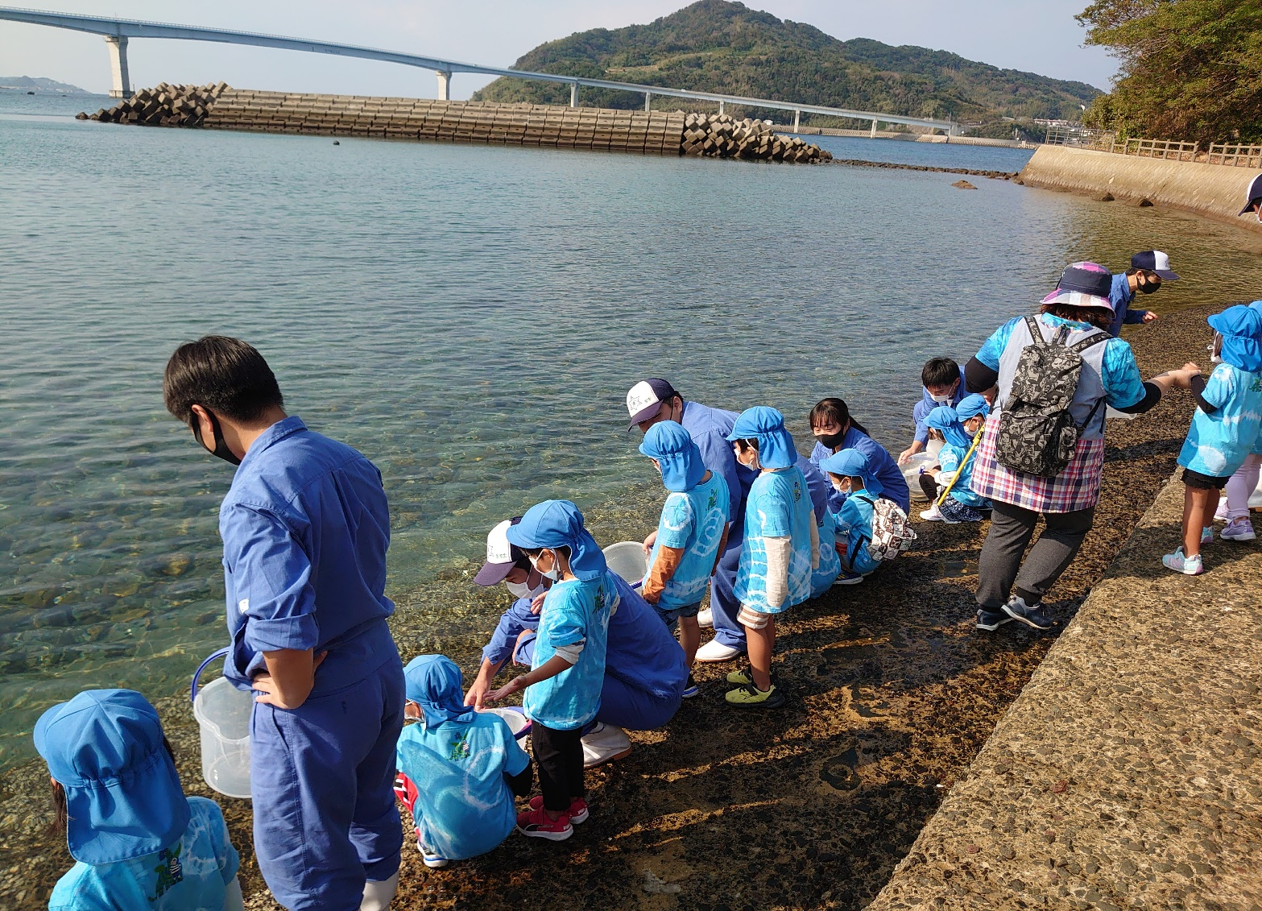
「学校周辺海域の環境について」
放流後には、ブルーアース21長崎：平野さんから、辰ノ口周辺海域の生息生物や、磯焼け防止
のためのウニ駆除の様子を、写真を使いながら講話していただきました。高校生は、珍しい生物
や身近な海域でも起こっている環境の変化に驚きながら興味深く聞いていました。
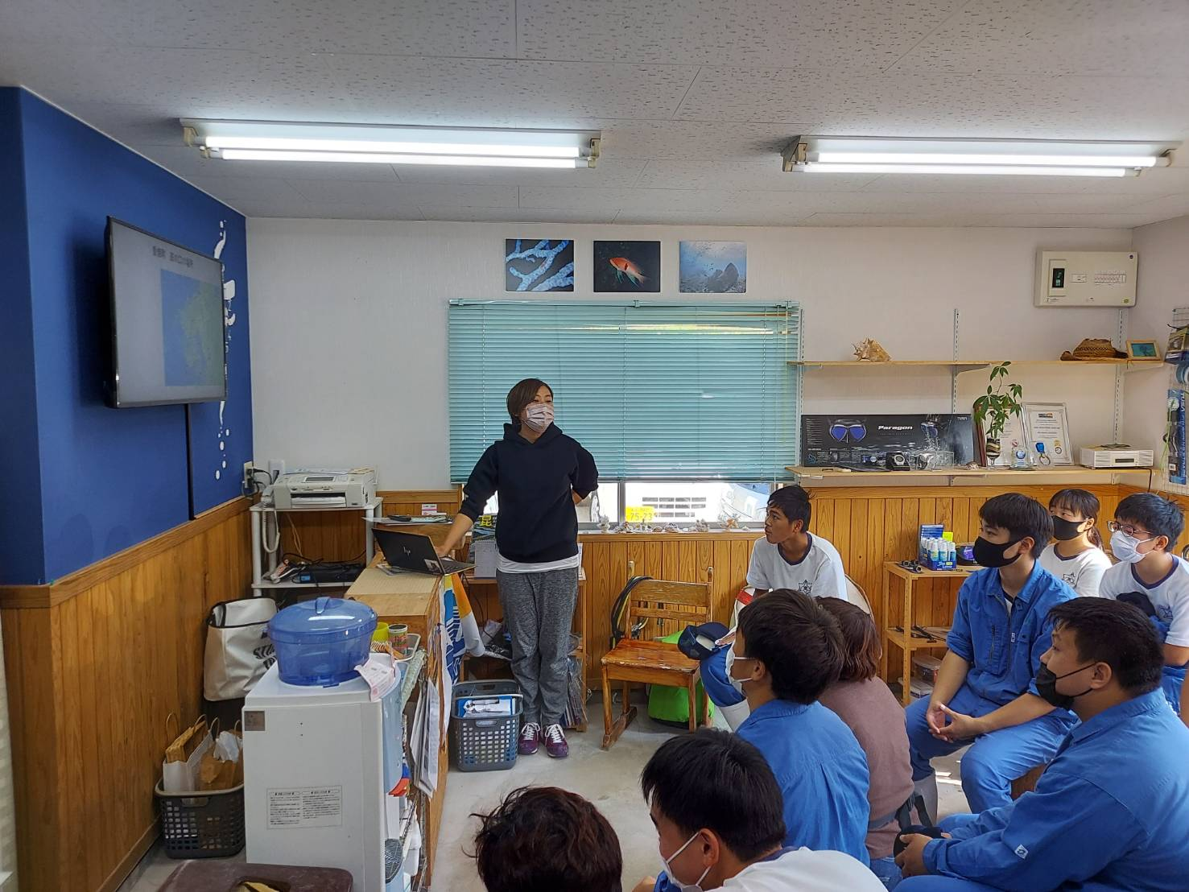

今回、ご協力いただいた、みなさまありがとうございました。

